 | 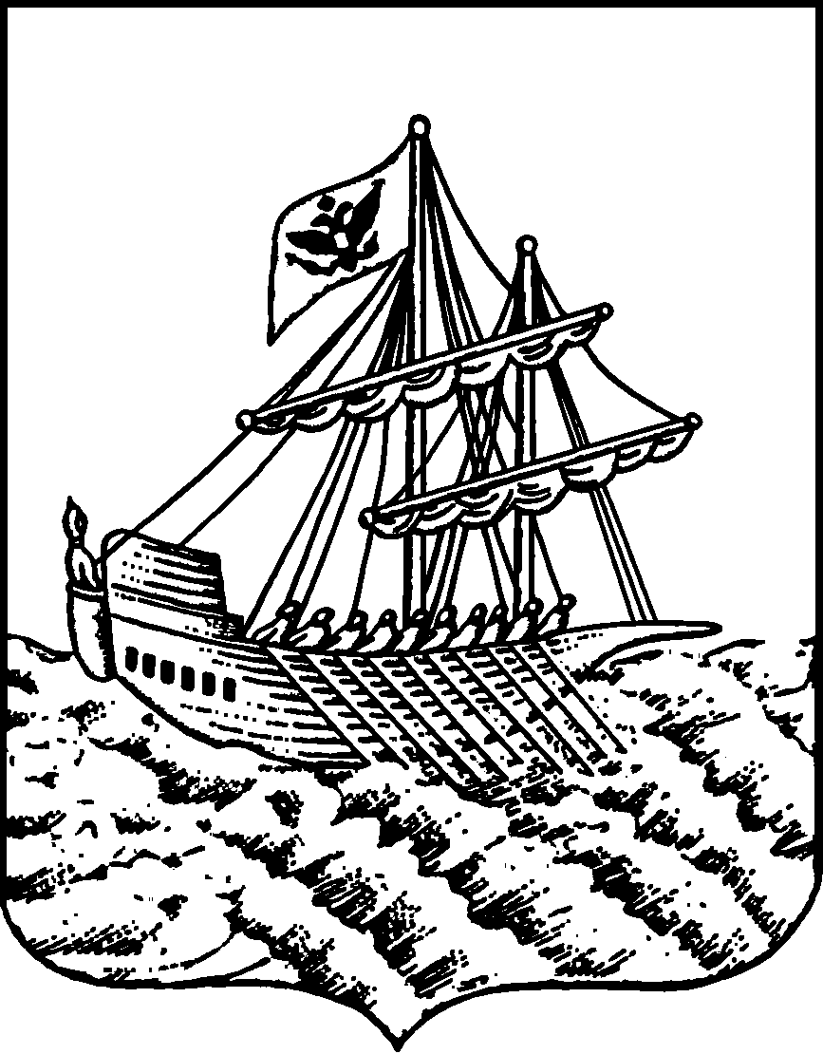
АДМИНИСТРАЦИЯ ГОРОДА КОСТРОМЫ
РАСПОРЯЖЕНИЕ
заместителя главы Администрации – председателя Комитета образования, культуры, спорта и работы с молодежью

 | 19.12.2019 |  | № | 1087-РЗ/IV
Об участии обучающихся общеобразовательных организаций города Костромы в региональном этапе всероссийской олимпиады школьников
в 2019 - 2020 учебном году

В соответствии с приказами Министерства образования и науки Российской Федерации от 18 ноября 2013 года № 1252 «Об утверждении Порядка проведения всероссийской олимпиады школьников» (с изменениями и дополнениями, утвержденными приказами от 17 марта 2015 года № 249, от 17 декабря 2015 года № 1488, от 17 ноября 2016 года № 1435), приказом Министерства просвещения Российской Федерации от 12 ноября 2018 г. № 202 «Об установлении сроков проведения регионального этапа всероссийской олимпиады школьников по общеобразовательным предметам в 2018-2019 учебном году», приказом департамента образования и науки Костромской области от 17 декабря 2019 г. № 2274 «Об установлении сроков проведения регионального этапа всероссийской олимпиады школьников в 2019/2020 учебном году», руководствуясь подпунктом «в» пункта 2.26.2.3 Положения о Комитете образования, культуры, спорта и работы с молодежью Администрации города Костромы, утвержденного постановлением Администрации города Костромы от 9 ноября 2012 года № 2366, а также в целях повышения качества образования, выявления талантливых обучающихся и наиболее эффективно работающих педагогов,

О Б Я З Ы В А Ю:

1. Муниципальное бюджетное учреждение города Костромы «Городской центр обеспечения качества образования» (С.Е. Исмагилова):
1.1. сформировать заявку на участие команды города Костромы в региональном этапе всероссийской олимпиады школьников по общеобразовательным предметам в соответствии с результатами муниципального этапа всероссийской олимпиады и списками, утвержденными региональным оргкомитетом всероссийской олимпиады школьников;
1.2. назначить руководителей команд по каждому общеобразовательному предмету.

2. Руководителей общеобразовательных организаций:
2.1. обеспечить подготовку учащихся к предметным олимпиадам регионального этапа всероссийской олимпиады школьников;
2.2. освободить от учебных занятий и обеспечить явку обучающихся для участия в региональном этапе олимпиады в соответствии со сроками и местом проведения олимпиады (приложение);
2.3. обеспечить информационное сопровождение регионального этапа олимпиады на интернет – представительстве общеобразовательной организации;
2.4. издать приказ о назначении ответственного за сопровождение участников к месту проведения олимпиады и обратно, о возложении на него ответственности за жизнь и здоровье детей во время проведения олимпиады; сопровождающим участников олимпиады иметь при себе копию приказа;
2.5. проконтролировать наличие у участников олимпиады паспорта (свидетельства о рождении), заявления о согласии родителей на обработку персональных данных, письменных принадлежностей, сменной обуви;
2.6. провести с участниками регионального этапа олимпиады информационно - разъяснительную работу о запрете использования на олимпиаде справочных материалов, средств связи и электронно-вычислительной техники.
3. Руководителей общеобразовательных учреждений города Костромы: муниципального бюджетного общеобразовательного учреждения города Костромы «Средняя общеобразовательная школа № 8» (Э. Н. Кузнецов), муниципального бюджетного общеобразовательного учреждения города Костромы «Гимназия № 15» (Н. С. Семенова), муниципального бюджетного общеобразовательного учреждения города Костромы «Лицей №17» (А. Ю. Зобов), муниципального автономного общеобразовательного учреждения города Костромы «Гимназия № 25» (О. В. Бердова), муниципального бюджетного общеобразовательного учреждения города Костромы «Лицей № 34» (Н. Н. Бобков) создать условия для проведения регионального этапа всероссийской олимпиады школьников на базе общеобразовательных организаций в соответствии со сроками проведения олимпиады.
4. Контроль за исполнением распоряжения возложить на начальника Управления образования Комитета образования, культуры, спорта и работы с молодёжью Администрации города Костромы Т.Н. Скачкову.

Заместитель главы Администрации –
председатель Комитета образования,
культуры, спорта и работы с молодежью М. Л. Соколова

Начальник Управления образования Т.Н. Скачкова

«____»__________________2019 г.

Начальник отдела реализации основных
общеобразовательных программ Т.С. Шпигарева

«____»__________________2019 г.

Заведующий МБУ ГЦОКО

_____________________ С.Е. Исмагилова

«__» _______________ 2019 года

Рассылка:
исполнителю – 1 экз.
МБУ ГЦОКО – 1 экз.
в дело – 1 экз.
в общеобразовательные организации – эл. почтой

Е. В. Нечаева
45 67 41

Приложение

УТВЕРЖДЕНО
распоряжением
заместителя главы Администрации – председателя Комитета
от «___ » декабря 2019 г. № ____

Сроки и места проведения регионального этапа всероссийской олимпиады школьников по общеобразовательным предметам в 2019-2020 учебном году

Даты проведения | Наименование  общеобразовательного  предмета | Место проведения
10, 11 января 2020 г. | Французский язык | МБОУ города Костромы «Гимназия № 15»
13 января 2020 г. | Русский язык | ФГБОУ ВО «Костромской государственный университет»
14, 15 января 2020 г. | Обществознание | ФГБОУ ВО «Костромской государственный университет»
16, 18 января 2020 г. | Информатика и ИКТ | МБОУ города Костромы «Лицей № 17»
17 января 2020 г. | Право | ФГБОУ ВО «Костромской государственный университет»
20 января 2020 г. | Астрономия | ГБУДО КО «Планетарий»
21, 22 января 2020 г. | Экология | ФГБОУ ВО «Костромской государственный университет», корпус «Д»
24 января 2020 г. | География | Средняя общеобразовательная школа № 8 города Костромы
23, 25 января 2020 г. | Физика | МБОУ города Костромы «Лицей № 17»
27, 29 января 2020 г. | Биология | Средняя общеобразовательная школа № 8 города Костромы, ФГБОУ ВО «Костромская государственная сельскохозяйственная академия»
28 января 2020 г. | Литература | ФГБОУ ВО «Костромской государственный университет»
30, 31 января 2020 г. | Химия | ФГБОУ ВО «Костромской государственный университет»
01 февраля 2020 г. | Искусство (МХК) | МБОУ города Костромы «Гимназия № 25»
03, 04 февраля 2020 г. | Математика | МБОУ города Костромы «Лицей № 17»
05, 06 февраля 2020 г. | История | ФГБОУ ВО «Костромской государственный университет»
07, 08 февраля 2020 г. | Физическая культура | ФГБОУ ВО «Костромской государственный университет», с/к Юность
10,11 февраля 2020 г. | Основы безопасности жизнедеятельности | Средняя общеобразовательная школа № 8 города Костромы
13, 14 февраля 2020 г. | Английский язык | МБОУ города Костромы «Гимназия № 15»
15 февраля 2020 г. | Экономика | МБОУ города Костромы «Лицей № 34»
17, 18 февраля 2020 г. | Технология | МБОУ города Костромы «Лицей № 17», Детский технопарк «Кванториум»
19, 20 февраля 2020 г. | Немецкий язык | МБОУ города Костромы «Гимназия № 15»

